Lampiran 1 Jadwal Penyusunan Skripsi

|  |  |  |  |  |  |  |  |  |  |  |  |  |  |  |  |  |  |  |  |  |  |  |  |  |  |  |  |  |  |  |  |  |  |  |  |  |  |  |  |  |  |  |  |  |  |  |  |  |  |  |  |  |  |  |  |
| --- | --- | --- | --- | --- | --- | --- | --- | --- | --- | --- | --- | --- | --- | --- | --- | --- | --- | --- | --- | --- | --- | --- | --- | --- | --- | --- | --- | --- | --- | --- | --- | --- | --- | --- | --- | --- | --- | --- | --- | --- | --- | --- | --- | --- | --- | --- | --- | --- | --- | --- | --- | --- | --- | --- | --- |
| **JADWAL PENYUSUNAN SKRIPSI** | | | | | | | | | | | | | | | | | | | | | | | | | | | | | | | | | | | | | | | | | | | | | | | | | | | | | | | |
| No. | Kegiatan | September | | | | Oktober | | | | November | | | | | Desember | | | | Januari | | | | Februari | | | | | Maret | | | | April | | | | Mei | | | | Juni | | | | Juli | | | | Agustus | | | | September | | | |
| 1 | Pengajuan judul |  |  |  |  |  |  |  |  | |  |  |  |  |  |  |  |  |  |  |  |  | |  |  |  |  |  |  |  |  |  |  |  |  |  |  |  |  |  |  |  |  |  |  |  |  |  |  |  |  |  |  |  |  |
| 2 | Konsultasi proposal |  |  |  |  |  |  |  |  | |  |  |  |  |  |  |  |  |  |  |  |  | |  |  |  |  |  |  |  |  |  |  |  |  |  |  |  |  |  |  |  |  |  |  |  |  |  |  |  |  |  |  |  |  |
| 4 | Seminar proposal |  |  |  |  |  |  |  |  | |  |  |  |  |  |  |  |  |  |  |  |  | |  |  |  |  |  |  |  |  |  |  |  |  |  |  |  |  |  |  |  |  |  |  |  |  |  |  |  |  |  |  |  |  |
| 5 | Revisi |  |  |  |  |  |  |  |  | |  |  |  |  |  |  |  |  |  |  |  |  | |  |  |  |  |  |  |  |  |  |  |  |  |  |  |  |  |  |  |  |  |  |  |  |  |  |  |  |  |  |  |  |  |
| 6 | *Etical Clearance* |  |  |  |  |  |  |  |  | |  |  |  |  |  |  |  |  |  |  |  |  | |  |  |  |  |  |  |  |  |  |  |  |  |  |  |  |  |  |  |  |  |  |  |  |  |  |  |  |  |  |  |  |  |
| 7 | Pengambilan data penelitian |  |  |  |  |  |  |  |  | |  |  |  |  |  |  |  |  |  |  |  |  | |  |  |  |  |  |  |  |  |  |  |  |  |  |  |  |  |  |  |  |  |  |  |  |  |  |  |  |  |  |  |  |  |
| 8 | Pengolahan Hasil |  |  |  |  |  |  |  |  | |  |  |  |  |  |  |  |  |  |  |  |  | |  |  |  |  |  |  |  |  |  |  |  |  |  |  |  |  |  |  |  |  |  |  |  |  |  |  |  |  |  |  |  |  |
| 9 | Seminar Hasil |  |  |  |  |  |  |  |  | |  |  |  |  |  |  |  |  |  |  |  |  | |  |  |  |  |  |  |  |  |  |  |  |  |  |  |  |  |  |  |  |  |  |  |  |  |  |  |  |  |  |  |  |  |
| 10 | Revisi |  |  |  |  |  |  |  |  | |  |  |  |  |  |  |  |  |  |  |  |  | |  |  |  |  |  |  |  |  |  |  |  |  |  |  |  |  |  |  |  |  |  |  |  |  |  |  |  |  |  |  |  |  |
| 11 | Pengumpulan Skripsi |  |  |  |  |  |  |  |  | |  |  |  |  |  |  |  |  |  |  |  |  | |  |  |  |  |  |  |  |  |  |  |  |  |  |  |  |  |  |  |  |  |  |  |  |  |  |  |  |  |  |  |  |  |

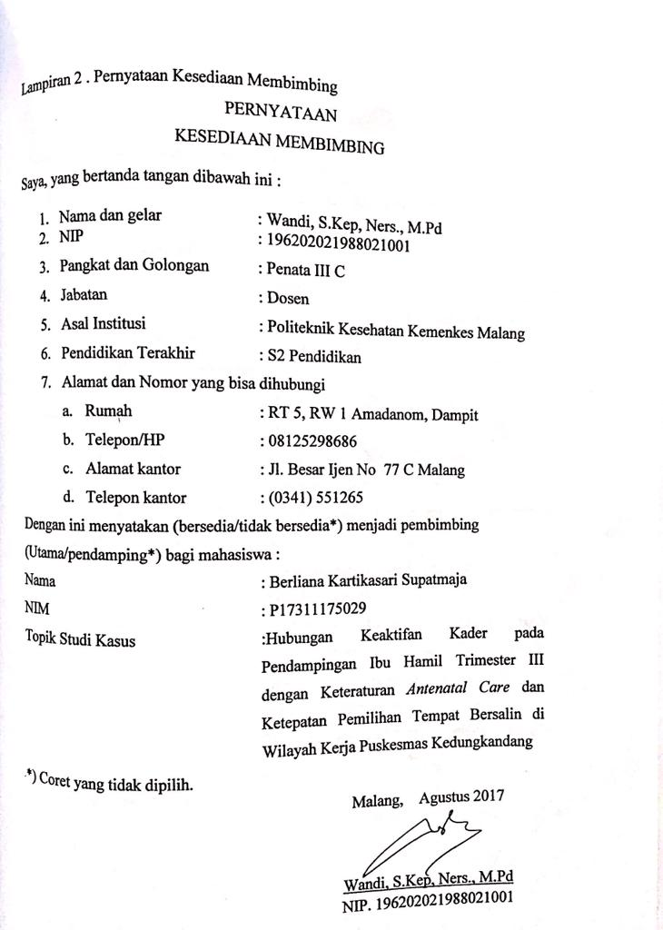

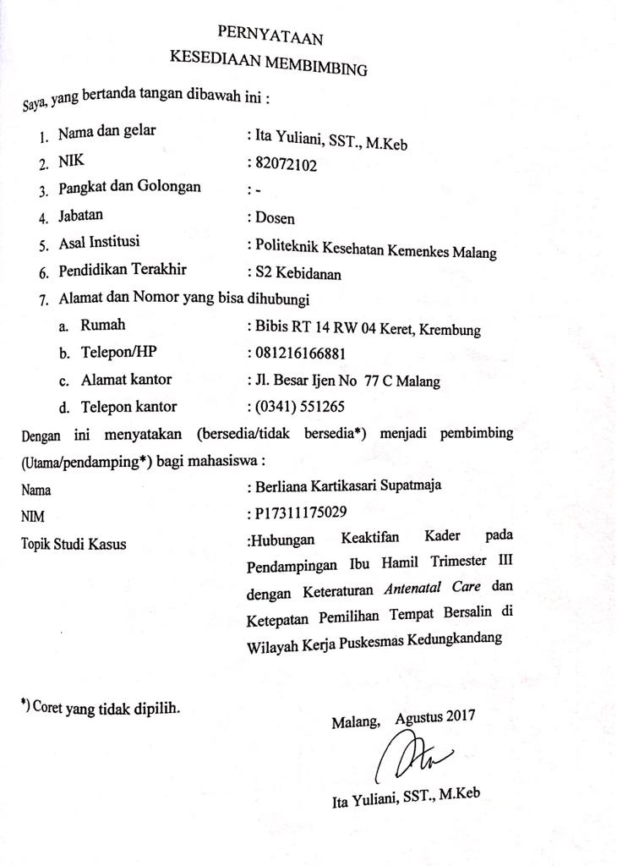

Lampiran 3. Lembar Konsultasi

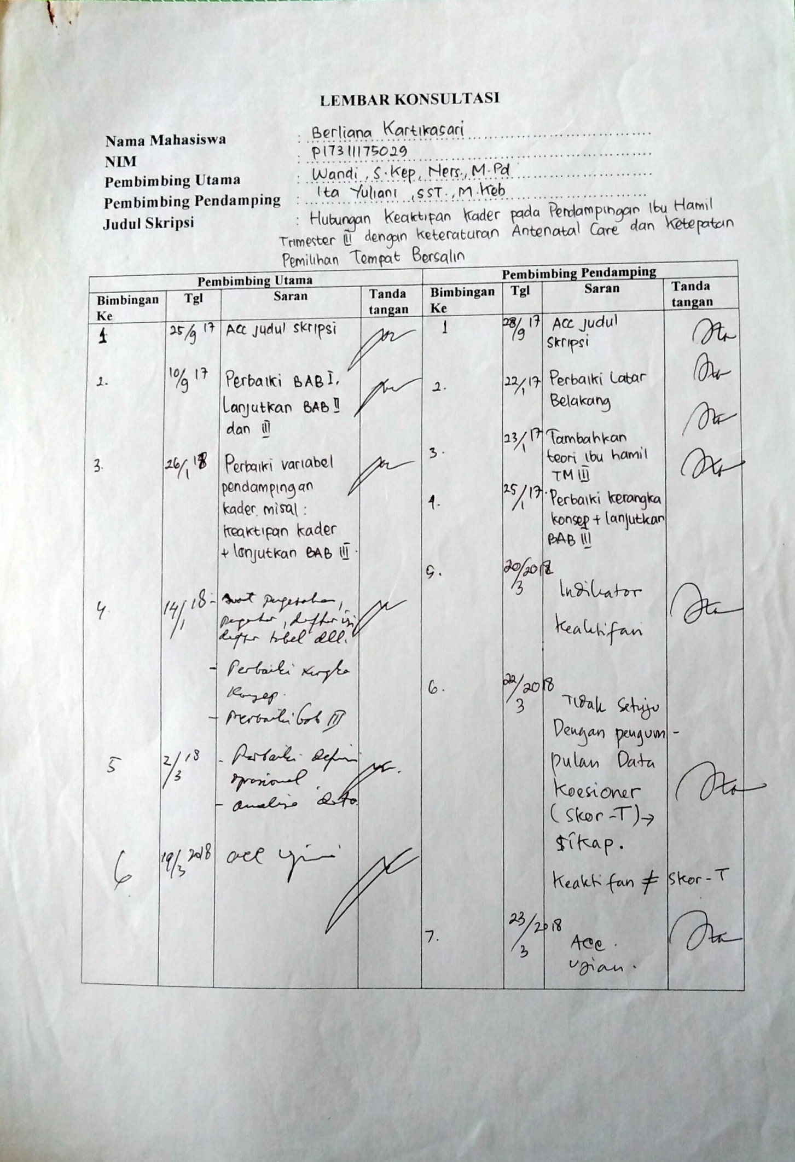

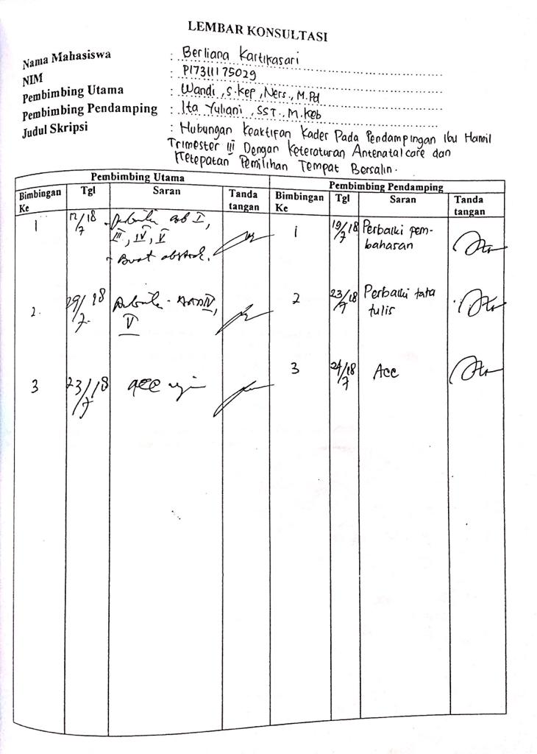

Lampiran 4. Ethical Approval Recommendation

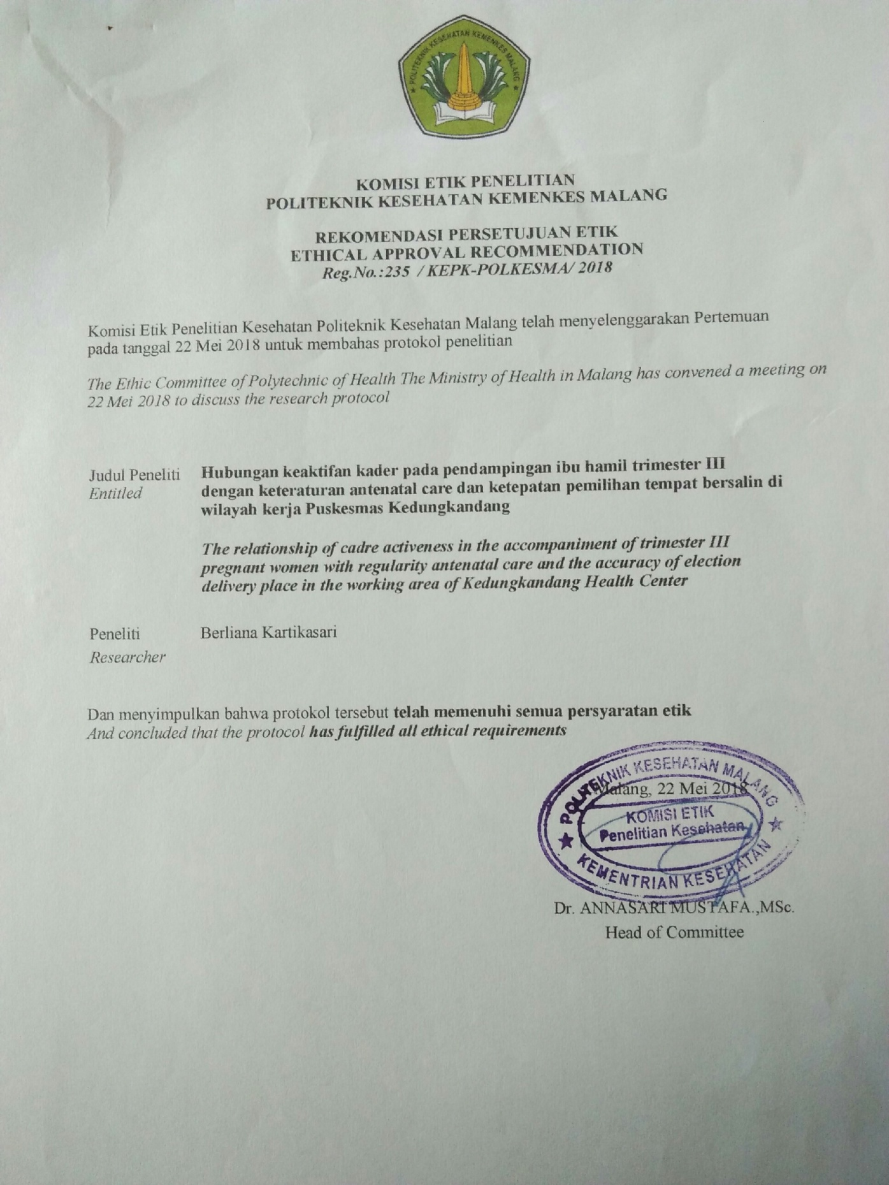

Lampiran 5. Permohonan Pelaksanaan Penelitian

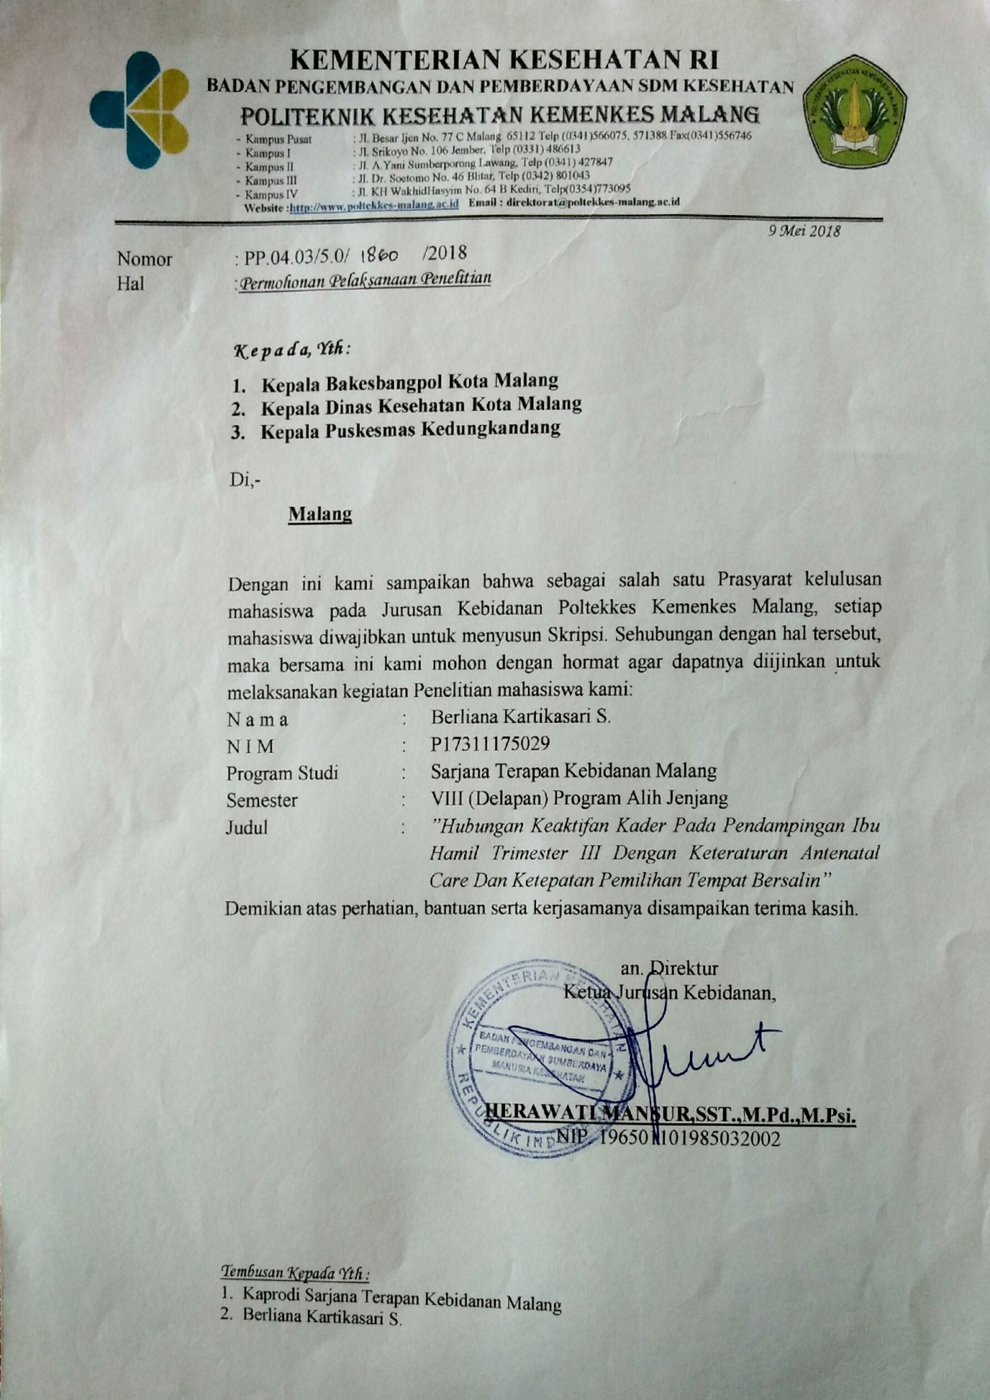

Lampiran 6. Izin Penelitian Bangkesbangpol Kota Malang

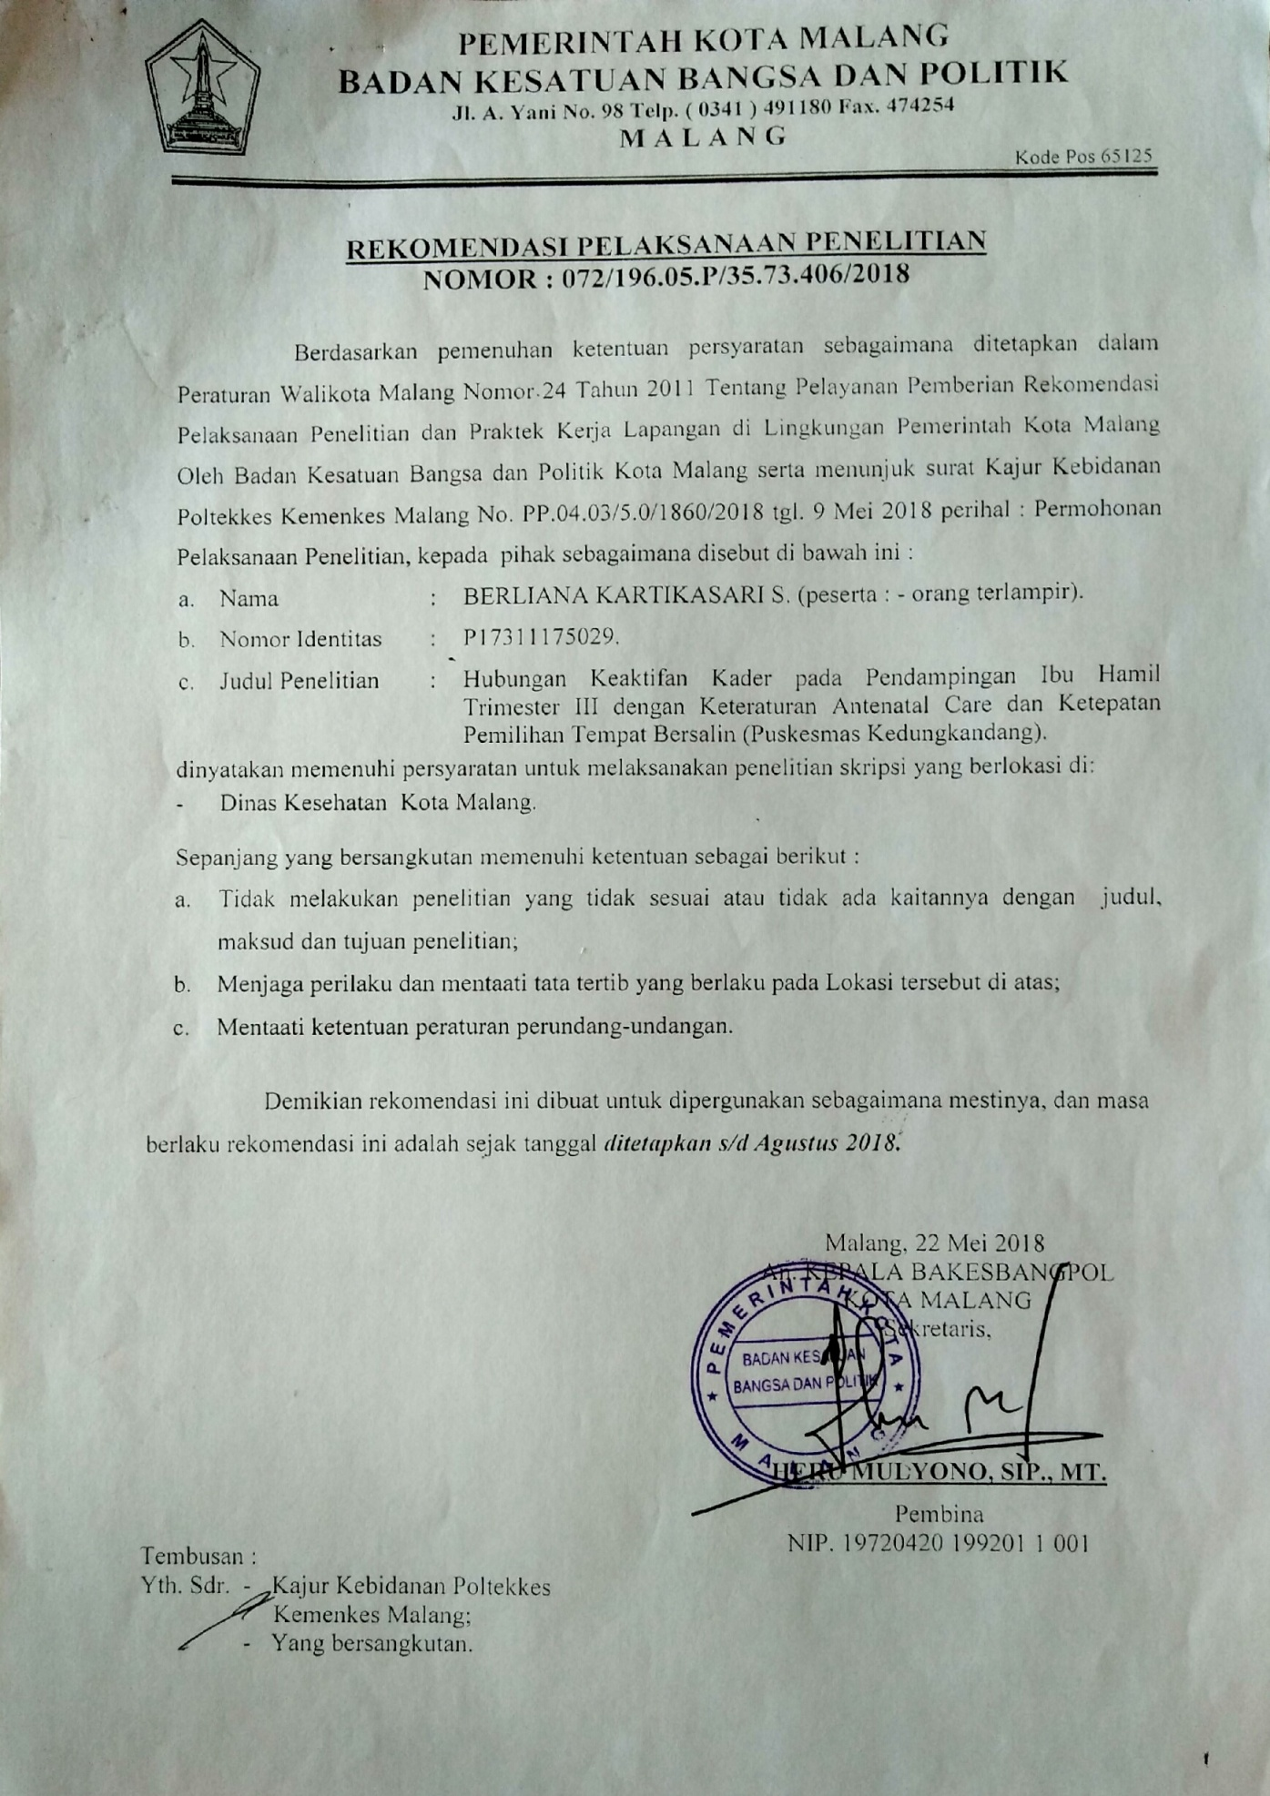

Lampiran 7. Izin Penelitian Dinas Kesehatan Kota Malang

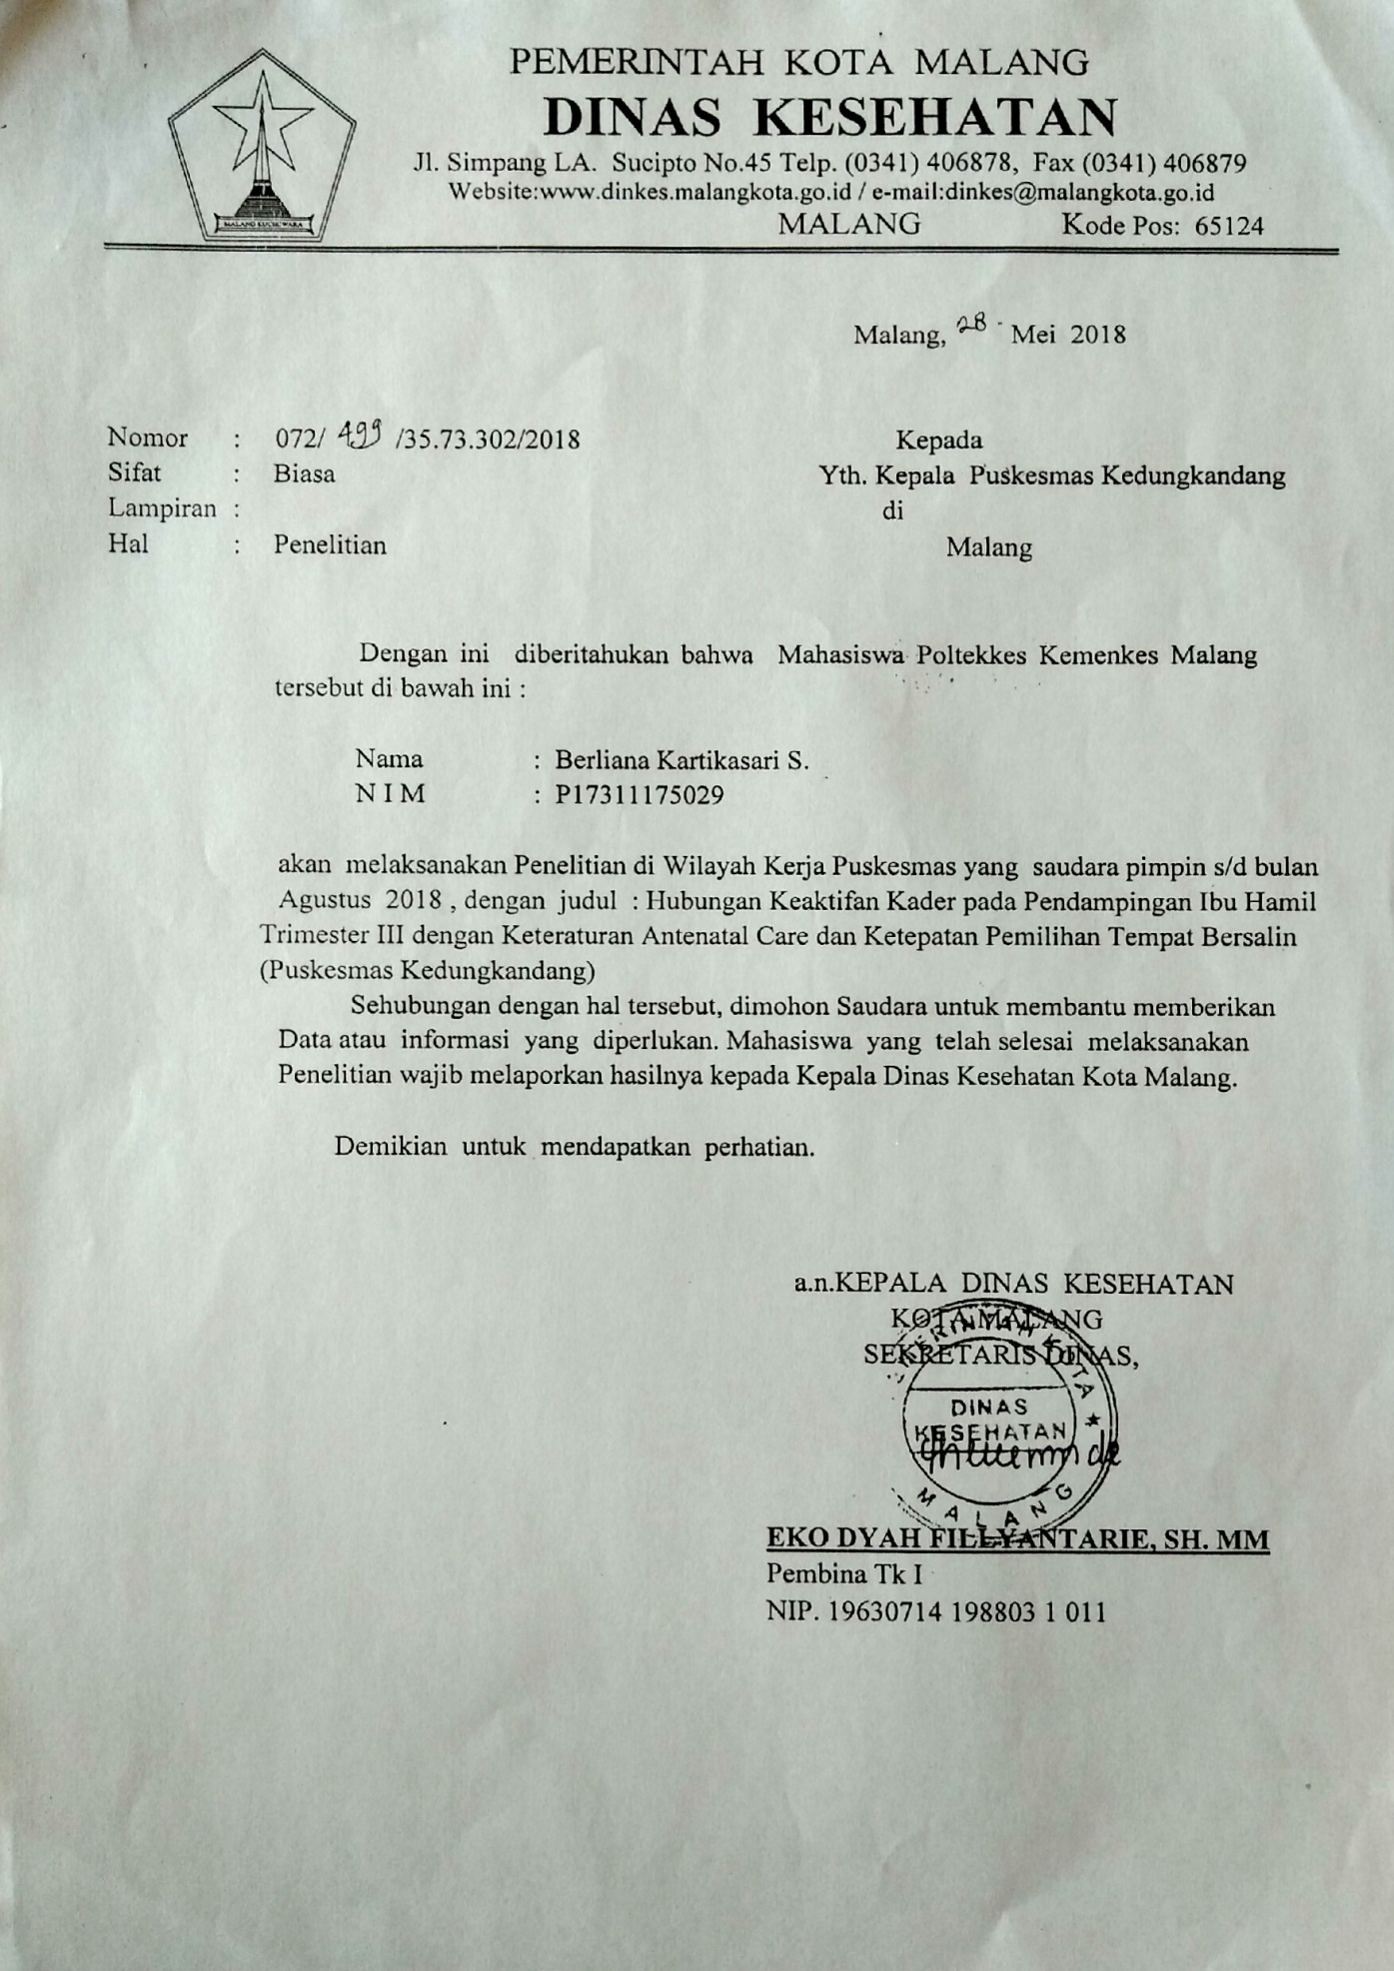

Lampiran 8. Keterangan Telah Melaksanakan Penelitian

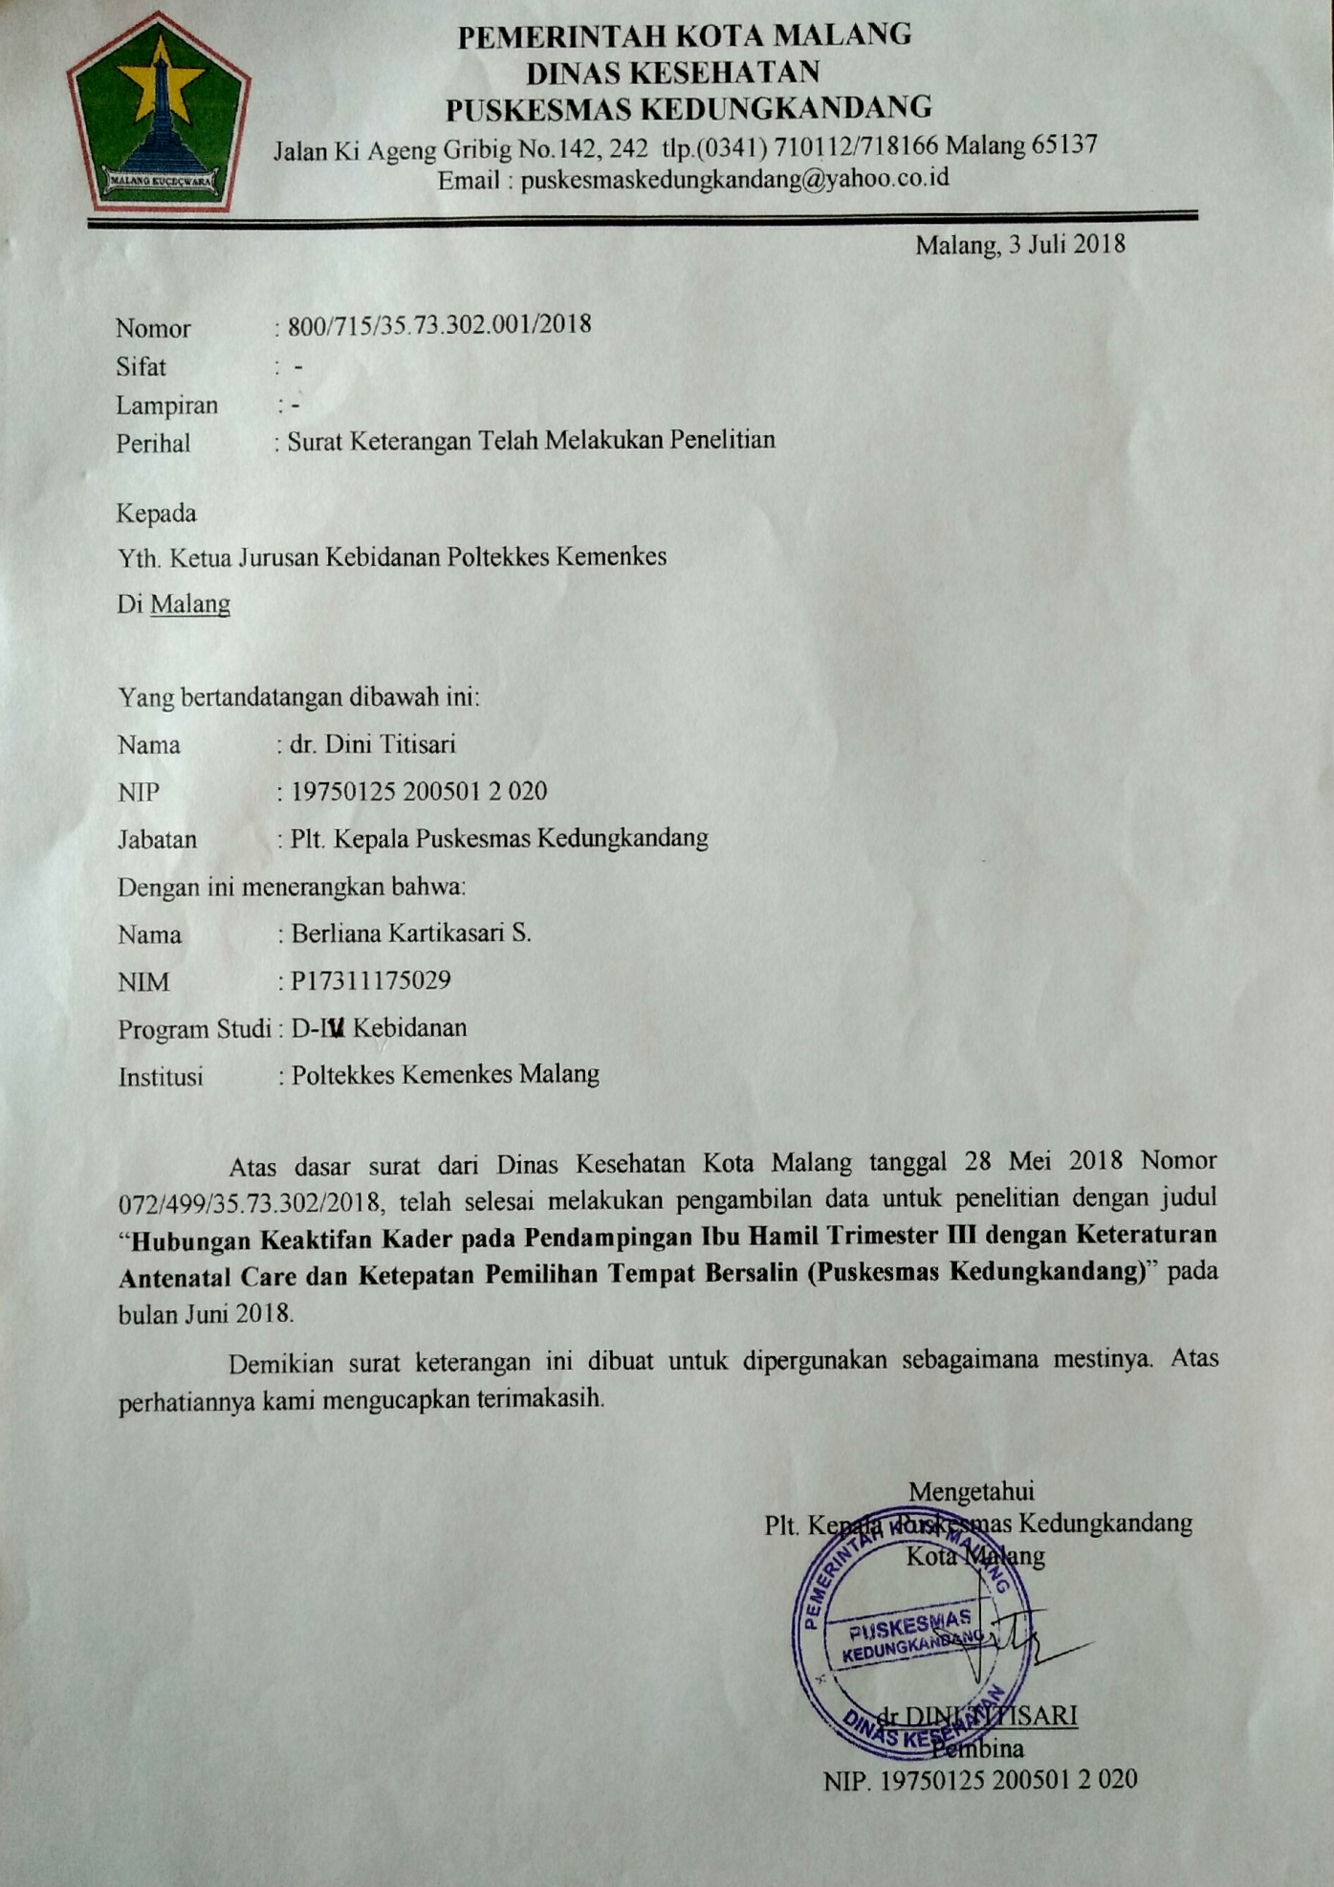

Lampiran 9 : Penjelasan Sebelum Persetujuan

**PENJELASAN SEBELUM PERSETUJUAN UNTUK MENGIKUTI PENELITIAN (PSP)**

1. Saya adalah Berliana Kartikasari Supatmaja berasal dari mahasiswa Sarjana Terapan Kebidanan Poltekkes Kemenkes Malang dengan ini meminta anda untuk berpartisipasi dengan sukarela dalam penelitian yang berjudul “Hubungan Keaktifan Kader pada Pendampingan Ibu Hamil Trimester III dengan Keteraturan *Antenatal Care* dan Ketepatan Pemilihan Tempat Bersalin di Wilayah Kerja Puskesmas Kedungkandang”.
2. Tujuan penelitian ini adalah Untuk mengetahui hubungan keaktifan kader pada pendampingan ibu hamil trimester III dengan keteraturan *antenatal care* dan ketepatan pemilihan tempat bersalin. Sampel penelitian adalah orang yang terlibat dalam penelitian/bahan penelitian ini berupa informasi dari responden yaitu ibu hamil trimester III yang mengikuti program pendampingan kader, yaitu dengan cara mengisi kuesioner.
3. Prosedur pengambilan data dengan cara mengisi kuesioner tentang keaktifan kader dan pemilihan tempat bersalin, yang membutuhkan waktu sekitar 30 menit untuk setiap responden. Cara ini mungkin mengakibatkan ketidaknyamanan berupa tersitanya waktu responden, tetapi saya akan memberikan pengganti waktu anda dengan sovenir atau bingkisan.
4. Keuntungan yang anda peroleh dalam keikutsertaan pada penelitian ini secara langsung saat ini tidak ada, tetapi manfaatnya adalah bertambahnya pengetahuan anda mengenai pentingnya keaktifan kader dalam melakukan *antenatal care* dan ketepatan dalam memilih tempat bersalin.
5. Seandainya anda tidak menyetujui cara ini maka anda boleh tidak mengikuti penelitian ini. Untuk itu anda tidak akan dikenakan sanksi apapun**.**
6. Nama dan jati diri anda serta semua data/informasi yang kami peroleh akan tetap dirahasiakan**.**
7. Kalau anda memerlukan informasi/bantuan yang terkait dengan penelitian ini, silahkan menghubungi saya Berliana Kartikasari S, No Hp 081231135725 sebagai peneliti.

PENELITI

Berliana Kartikasari S

Lampiran 10. *Informed Consent*

**Lembar Persetujuan Menjadi Responden**

Saya yang bertanda tangan di bawah ini menyatakan bahwa saya telah mendapatkan penjelasan secara rinci dan telah mengerti mengenai penelitian yang akan dilakukan oleh Berliana Kartikasari, mahasiswa Sarjana Terapan Kebidanan dari Jurusan Kebidanan Politeknik Kesehatan Kemenkes Malang yang berjudul Hubungan Keaktifan Kader pada Pendampingan Ibu Hamil Trimester III dengan Keteraturan *Antenatal Care* dan Ketepatan Pemilihan Tempat Bersalin di Wilayah Kerja Puskesmas Kedungkandang

Saya yakin bahwa penelitian ini tidak menimbulkan kerugian apapun pada saya dan keluarga. Dan saya telah mempertimbangkan serta memutuskan untuk berpartisipasi dalam penelitian ini.

Malang,...............

Saksi

(............................)

Yang memberi persetujuan

(..................................)

Lampiran 11

INSTRUMEN PENELITIAN

|  |  |
| --- | --- |
| **Identitas Ibu**  Kode Responden :  Umur :  Pendidikan :  Pekerjaan :  Paritas :  Mengikuti  Kelas ibu hamil : Ya/Tidak  Alamat : |  |

1. Kuesioner Keaktifan Kader pada Pendampingan Ibu Hamil Trimester III

Petunjuk : Anda diminta mengisi berbagai pernyataan tentang pendampingan kader. Berikan tanda centang (√) pada jawaban yang anda pilih. Kerahasiaan jawaban anda dilindungi oleh peneliti.

Keterangan :

SS : Sangat Setuju

S : Setuju

TS : Tidak Setuju

STS : Sangat Tidak Setuju

|  |  |  |  |  |  |
| --- | --- | --- | --- | --- | --- |
| No. | Pernyataan | SS | S | TS | STS |
| 1. | Ada kader yang mengetahui bahwa saat ini anda sedang hamil |  |  |  |  |
| 2 | Ada kader yang mengunjungi anda ke rumah minimal satu kali setiap bulan selama masa kehamilan saat ini |  |  |  |  |
| 3 | Kader tidak pernah memberikan motivasi pada anda dan keluarga untuk memeriksakan kehamilan secara rutin |  |  |  |  |
| 4 | Kader pernah mengantar anda ke tempat pelayanan kesehatan untuk periksa kehamilan |  |  |  |  |
| 5 | Kader rutin memantau kesehatan anda selama hamil ini |  |  |  |  |
| 6 | Kader mengunjungi anda namun tidak memberikan motivasi untuk melakukan rujukan ke petugas kesehatan saat menemukan adanya tanda bahaya pada kehamilan anda saat ini |  |  |  |  |
| 7 | Kader memberikan penyuluhan tentang gizi,tanda bahaya dan perawatan ibu hamil pada kehamilan anda saat ini |  |  |  |  |
| 8 | Kader tidak pernah mendampingi dan membantu anda dalam memahami isi buku KIA |  |  |  |  |
| 9 | Kader memantau kepatuhan anda dalam meminum tablet tambah darah selama hamil |  |  |  |  |
| 10 | Kader memotivasi anda untuk melakukan persalinan ke bidan/polindes/ puskesmas/ rumah sakit |  |  |  |  |
| 11 | Kader bersedia membantu mempersiapkan transportasi untuk persalinan anda nanti |  |  |  |  |
| 12 | Kader tidak pernah mengatakan pada anda bahwa dirinya bersedia membantu mempersiapkan pendanaan untuk persalinan anda nanti, berkoordinasi dengan Pokja Dasolin/Tabulin |  |  |  |  |
| 13 | Kader bersedia mengantar anda ke tempat persalinan bidan/polindes/ puskesmas/ rumah sakit apabila diperlukan |  |  |  |  |
| 14 | Kader tidak menyampaikan informasi kepada bidan di wilayahnya terkait perkembangan kehamilan anda menjelang persalinan |  |  |  |  |

Jumlah skor :

1. Keteraturan Antenatal Care (diisi oleh Peneliti)

|  |  |
| --- | --- |
| Trimester | Frekuensi *Antenatal care* |
| I UK <16 minggu |  |
| II UK 24-28 minggu |  |
| III UK 30-32 minggu |  |
| III UK 36-38 minggu |  |

Kesimpulan : Teratur/ Tidak teratur*

* + - 1. Teratur melakukan *antenatal care* apabila kunjungan antenatal minimal dilakukan 4 kali selama kehamilan. Satu kali dalam trimester pertama (sebelum 16 minggu), satu kali dalam trimester kedua (antara 24–28 minggu), dan dua kali dalam trimester ketiga (antara minggu 30–32) dan antara minggu ke 36 -38.
      2. Tidak Teratur melakukan *antenatal care* apabila kunjungan tidak sesuai dengan standar minimal kunjungan *antenatal care.* Tidak melakukan *antenatal care* dalam trimester pertama (sebelum 16 minggu), Tidak melakukan *antenatal care* dalam trimester kedua (antara 24–28 minggu), dan < 2 kali dalam trimester ketiga (antara minggu 30–32) dan antara minggu ke 36 -38

Keterangan : *)Lingkari pilihan yang sesuai

1. Kuesioner Ketepatan Pemilihan Tempat Bersalin

Petunjuk :

Anda diminta menjawab pernyataan tentang pemilihan tempat bersalin. Berikan tanda silang (X) pada jawaban yang anda pilih. Kerahasiaan jawaban anda dilindungi oleh peneliti.

1. Pada kehamilan anda saat ini tempat yang anda pilih untuk proses persalinan nanti adalah ...
2. Rumah
3. Polindes
4. Puskesmas/Klinik
5. Rumah sakit
6. Tabel Skor Poedji Rochjati (diisi oleh Peneliti)

|  |  |  |  |  |  |  |
| --- | --- | --- | --- | --- | --- | --- |
| **Kehamilan** | | | | | **Persalinan** | |
| **Jumlah skor** | **Kehamilan risiko** | **Kode warna** | **Perawatan** | **Rujukan** | **Tempat** | **Penolong** |
|  |  |  |  |  |  |  |
|  |  |  |  |  |  |  |
|  |  |  |  |  |  |  |

Kesimpulan : Tepat/ Tidak Tepat*

1. Tepat
2. Ibu Kehamilan Risiko Tinggi (KRT) dengan tempat bersalin di Polindes atau Puskesmas (PKM) atau rumah sakit.
3. Ibu Kehamilan Risiko Sangat Tinggi (KRST) dengan tempat bersalin di Rumah Sakit di bawah pengawasan dokter spesialis.
4. Tidak Tepat
5. Ibu Kehamilan Risiko Tinggi (KRT) memilih tempat bersalin selain di Polindes atau Puskesmas (PKM) atau rumah sakit.
6. Ibu Kehamilan Risiko Sangat Tinggi (KRST) memilih tempat bersalin selain di Rumah Sakit.

Keterangan : *)Lingkari pilihan yang sesuai